ENTRAINEMENT
ETUDE DE
DOCUMENTS
STATISTIQUES
EC 2

(6 points)

Document

Les chiffres de la délinquance d'Aout 2024

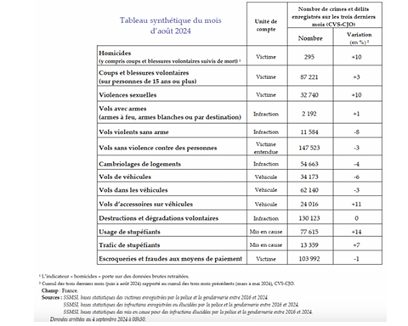
Questions :

1. Quelle est l’évolution des vols d’accessoires sur véhicules enregistrée sur les trois derniers mois dans le cadre des crimes et délits en France en 2024 ?

2. A l’aide du document, montrez comment ont évolué en France les crimes et délits dès juin 2024

